Hukum usang rugikan satwa liar Indonesia

Selama hukum tidak mengakui perdagangan satwa liar sebagai kejahatan transnasional terorganisir, maka perdagangan satwa liar akan terus tumbuh subur di Indonesia.

Anugerah Rizki Akbari, University of Indonesia

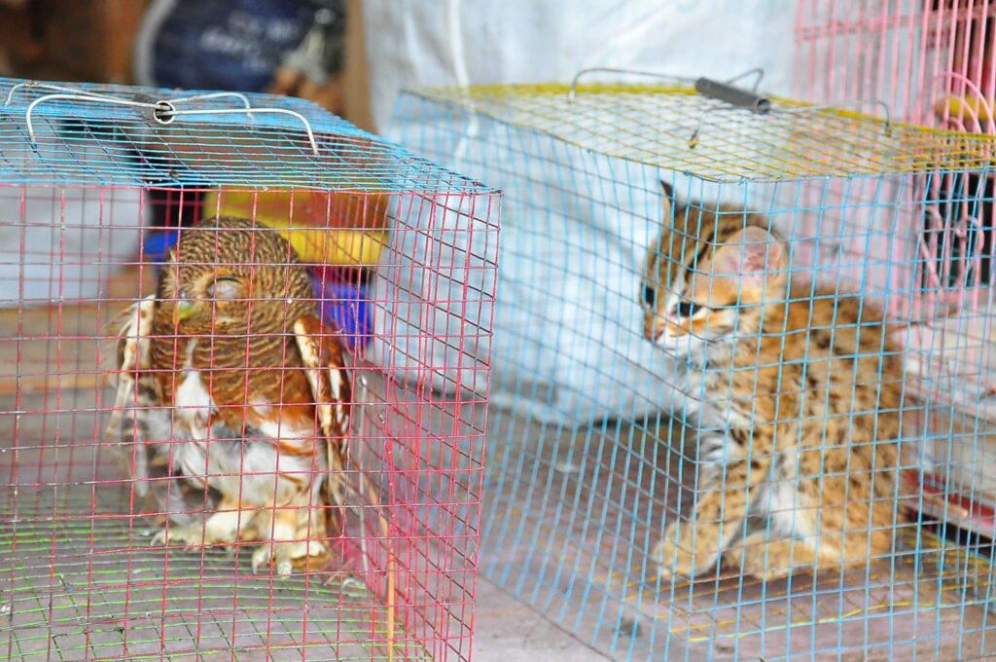
Hukum di Indonesia tidak secara efektif menindak perdagangan hewan yang merajalela. Julien, Flickr (https://bit.ly/3EOJBbR) CC BY-NC-ND 2.0

Ketika jaksa penuntut Indonesia memburu pemimpin sindikat penyelundupan satwa liar yang beroperasi di dekat Selat Malaka, mereka mengandalkan UU Karantina tahun 2019 yang masih baru untuk menuntut hukuman penjara.

Setelah terlibat dalam penyelundupan ilegal empat anak singa, seekor macan tutul, dan 58 spesies kura-kura Bintang India dari Malaysia ke Indonesia, Irawan Shia dijatuhi hukuman penjara empat tahun dan denda Rp 1 miliar. Jika denda tersebut tidak dibayar, maka penggantinya adalah hukuman kurungan selama tiga bulan.

Hukuman ini merupakan hukuman terbesar yang pernah dijatuhkan, namun masih jauh dari apa yang seharusnya bisa didapatkan jika Indonesia menyesuaikan hukumnya dengan konvensi global.

Perdagangan ilegal satwa liar merajalela di Indonesia, mulai dari spesies burung dan orangutan, hingga spesimen terumbu karang. Para pedagang satwa liar yang menggunakan platform daring jadi menemukan pasar baru.

Kejahatan lingkungan merupakan perdagangan ilegal terbesar ketiga di dunia, menurut INTERPOL. Nilainya lebih dari 20 miliar dolar AS per tahun, namun masih terabaikan dan kurang ditindak. Di Indonesia, perdagangan ilegal satwa liar merugikan perekonomian sekitar USD$852,4 atau Rp. 133 triliun juta setiap tahunnya, dan INTERPOL menyebutkan angka ini terus meningkat antara 5-7 persen per tahun.

Terlepas dari angka-angka tersebut, Indonesia masih belum cukup tanggap dalam menangani perdagangan satwa liar. Para pengamat sudah menyerukan penyidikan kriminal yang lebih baik dan hukuman yang lebih sesuai untuk para pelaku serta peningkatan kerangka kerja legislatif yang menangani kegiatan kriminal ini.

Karena sifatnya yang menguntungkan dan pasarnya yang luas, hampir tidak mungkin bagi para pelaku kejahatan untuk bertindak sendiri-sendiri dalam memperdagangkan satwa liar. Sama halnya dengan narkoba dan perdagangan manusia, perdagangan ilegal satwa liar melibatkan banyak jaringan kriminal dengan individu-individu yang memiliki tugas yang berbeda-beda dalam melakukan kejahatan tersebut. Pemburu, broker, perantara, eksportir-importir, pedagang grosir, dan pedagang eceran, semuanya ada dalam rantai perusahaan kriminal.

Keterlibatan pelaku kejahatan terorganisir, kelompok kejahatan lain, pejabat, aparat, dan milisi dalam berbagai tahap perdagangan satwa liar mempersulit intervensi negara untuk menangani kejahatan yang dianggap sebagai kejahatan kompleks yang bersarang. Oleh karena itu, perdagangan ilegal satwa liar secara umum dianggap sebagai kejahatan transnasional yang terorganisir, yang membutuhkan respons yang sesuai.

Sebagai contoh, Konvensi PBB Menentang Kejahatan Transnasional Terorganisir (UNTOC), dalam menanggulangi kejahatan transnasional terorganisir memungkinkan pemerintah untuk mengkriminalisasi partisipasi, memperkenalkan pertanggungjawaban untuk badan hukum, melakukan teknik investigasi khusus dan bekerja sama secara internasional. Terdapat program-program bagi lembaga penegak hukum untuk berkolaborasi secara efektif dalam memerangi kejahatan ini, seperti pengumpulan, pertukaran, dan analisis informasi mengenai sifat kejahatan terorganisir serta pelatihan dan bantuan teknis.

Namun, Indonesia belum mengadopsi inisiatif-inisiatif ini dalam peraturannya sendiri. Meskipun telah meratifikasi UNTOC pada tahun 2009, dasar utama respon Indonesia terhadap perdagangan ilegal satwa liar terletak pada Undang-Undang Konservasi Sumber Daya Alam Hayati dan Ekosistemnya. Undang-undang yang telah berusia lebih dari 30 tahun ini tidak sesuai untuk memerangi perdagangan satwa liar yang merajalela saat ini.

Sebagai contoh, hukuman pidana maksimal lima tahun penjara dan denda hingga Rp 100 juta terlalu ringan dibandingkan dengan kerugian yang ditimbulkan oleh perdagangan satwa liar. Hukum Indonesia tidak mengatur keterlibatan korporasi dalam perdagangan ilegal flora dan fauna yang dilindungi karena hanya menjerat pelaku perorangan. Selain itu, undang-undang ini tidak melengkapi lembaga penegak hukum dengan kewenangan yang diperlukan untuk menyelidiki dan menuntut jika kejahatan semacam itu memiliki karakteristik lintas batas dan melibatkan sindikat.

Kemungkinan penggunaan teknologi untuk menghentikan perdagangan satwa liar juga belum diatur. Meskipun pemerintah mengklaim bahwa Indonesia telah berhasil menggantikan dan memulihkan spesies yang terancam punah, hukum masih belum cukup untuk bereaksi secara komprehensif terhadap perdagangan satwa liar yang terus berkembang.

Walaupun tercatat sebagai vonis terbesar dalam kasus penyelundupan satwa liar, hukuman penjara yang diterima Shia bahkan tidak mencapai hukuman maksimal dalam UU Konservasi tahun 1990, yang oleh berbagai pengamat dianggap terlalu ringan. UU Karantina tidak secara khusus dirancang untuk memerangi perdagangan satwa liar karena UU ini menuntut kelengkapan dokumen untuk satwa yang masuk ke Indonesia. Jika para pelaku dapat menyediakan dokumen tersebut, kemungkinan untuk menuntut para pelaku perdagangan satwa liar dengan menggunakan undang-undang ini tidak akan terjadi.

Karena tidak dapat menganggapnya sebagai kejahatan terorganisir, lembaga penegak hukum jarang melanjutkan kasus perdagangan satwa liar hingga ke bagian paling atas dari rantai bisnisnya. Meskipun Financial Action Task Force (FATF) merekomendasikan analisis lengkap mengenai potensi risiko pencucian uang yang berkaitan dengan perdagangan satwa liar ilegal, hukuman yang dijatuhkan belum sampai pada para pemimpin dan kurirnya.

Fakta bahwa pelaku pencucian uang dan pejabat tinggi korup lainnya tidak pernah dihadirkan dalam persidangan Syiah menunjukkan strategi yang terfragmentasi dalam mengejar sindikat perdagangan satwa liar.

Pendekatan Indonesia dalam menangani perdagangan satwa liar mengancam ambisinya untuk tetap menjadi pusat keanekaragaman hayati di Asia Tenggara dengan semakin banyaknya spesies yang terancam punah. (RE)

Anugerah Rizki Akbari adalah Kandidat Doktor di Van Vollenhoven Institute for Law, Governance, and Society, Leiden Law School, Universiteit Leiden. Ia juga memegang posisi tidak tetap sebagai dosen di Departemen Kriminologi, Fakultas Ilmu Sosial dan Ilmu Politik, Universitas Indonesia. Minat penelitiannya adalah kejahatan, hukum pidana, dan peradilan pidana. Ia dapat ditemui di Twitter @anugerahrizki. A.R. Akbari menyatakan tidak memiliki konflik kepentingan dan tidak menerima dana khusus dalam bentuk apa pun.

Artikel ini dipublikasikan dalam Bahasa Inggris pada tanggal 7 Maret 2023 di bawah lisensi Creative Commons oleh 360info™

